Учитель казахского языка Мусальдинова Г.Р.

На современном этапе развития общества вопрос обучения государственному языку становится одной из актуальнейших проблем дошкольного образования.
Вследствие того, что у детей в большинстве случаев отсутствует речевая среда – организация работы вне занятий является острой необходимостью.
Развитие казахской речи у дошкольников осуществляется не только на занятиях казахского языка но и в процессе общения взрослых с детьми.
Чтобы активизировать овладение казахским языком необходимо уметь организовать ситуации общения.
Помогая малышу называть предметы одежды тон, телпек, құлақшын, көйлек, шалбар т.б. Күртеңді шешіп, іліп қой, аяқ киіміңді шкафқа қой, мынау аяқ киіміңді ки. Педагог обращает внимание на одежду малыша: «Сенің жейдең әдемі. Сенің бантигің қандай?» Желательно, чтобы ребенок с помощью взрослого, показывал на предмет или его часть, а педагог называл его, повторял слово несколько раз в различных речевых конструкциях: қуыршақ, қуыршақ әдемі. Қуыршақтың көйлегі қандай, көрсетші. Қуыршақтың басы бар, қолы бар, аяғы бар. Аня қолыңды көрсетші. Даже если ребенок не понимает или плохо понимает обращенную к нему казахскую речь, возникает эмоциональная ситуация, побуждающая его вступить в речевой контакт. Педагог должен помнить, что с детьми дошкольного возраста большое значение имеют выразительная интонация и мимика, которые помогают ребенку лучше понимать незнакомую речь.
Во время приема пищи педагог может называть:
- предметы посуды: қасық, пышақ, шанышқы, тәрелке, кесе;
- предметы мебели: үстел, орындық;
- продукты питания, блюда: нан, көже, картоп, шай, май, ботқа, ет... ;
- действия детей: же, отыр, қасықты ал, іш, тістеп же, асықпай же.
Все эти слова используются в различных речевых конструкциях: қасықты
оң қолыңмен ұста, ауызыңды сүрт, шашпай же.
Играя в сюжетно-ролевые игры: «Семья», «Детский сад», «Магазин», «Больница» и т.д., воспитатель использует словарный запас на казахском языке: әже, ата, ана, әке, аға, бала, қыз, іні, сіңлі, қарындас.
Благоприятные условия для формирования у дошкольников коммуникативных навыков создаются при рассматривании книг, иллюстраций, альбомов. При рассматривании, все, что они видят, называют на казахском языке. В повседневной жизни большое внимание уделяется чтению художественной литературы на казахском языке, разучиванию стихотворений и инсценировкам.

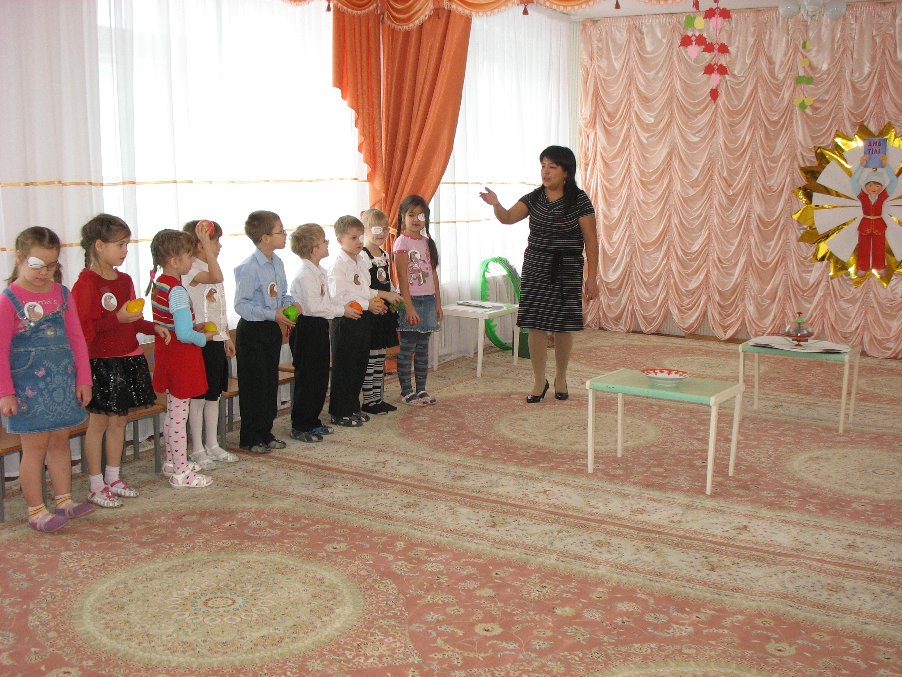
Эффективный путь закрепления речевых умений – участие детей в утренниках, досугах, конкурсах, викторинах, на которых они поют песни на казахском языке, читают стихи, разыгрывают различные сценки, короткие сказки, предлагать детям отгадывать загадки, повторять скороговорки на казахском языке.

Обязательным условием формирования у детей коммуникативных навыков и умений на казахском языке является общение всех педагогов с детьми на казахском языке.

